Le baptême
de notre enfant

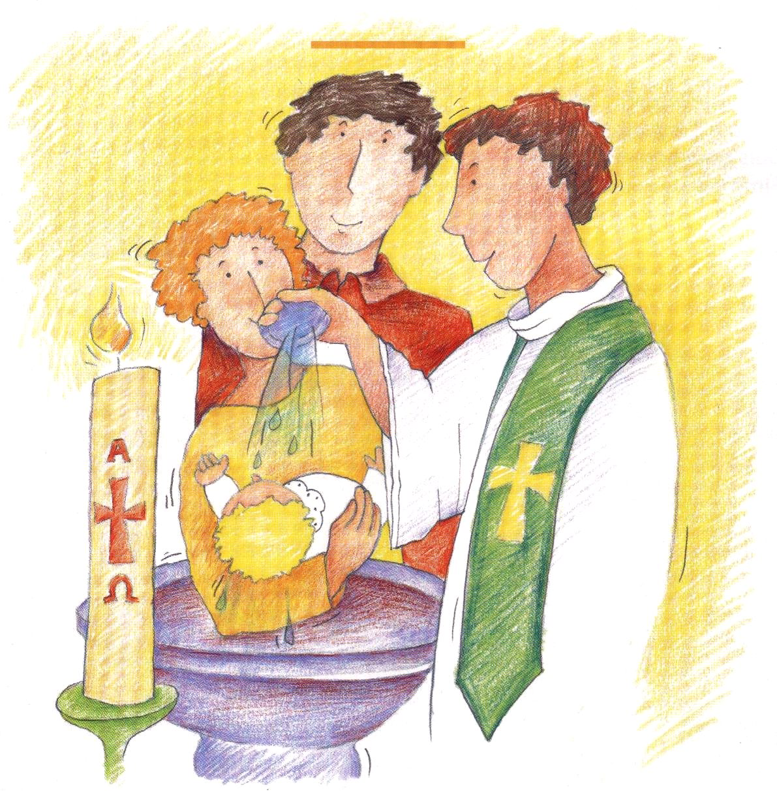

«Le baptême,
C’est une re-naissance»
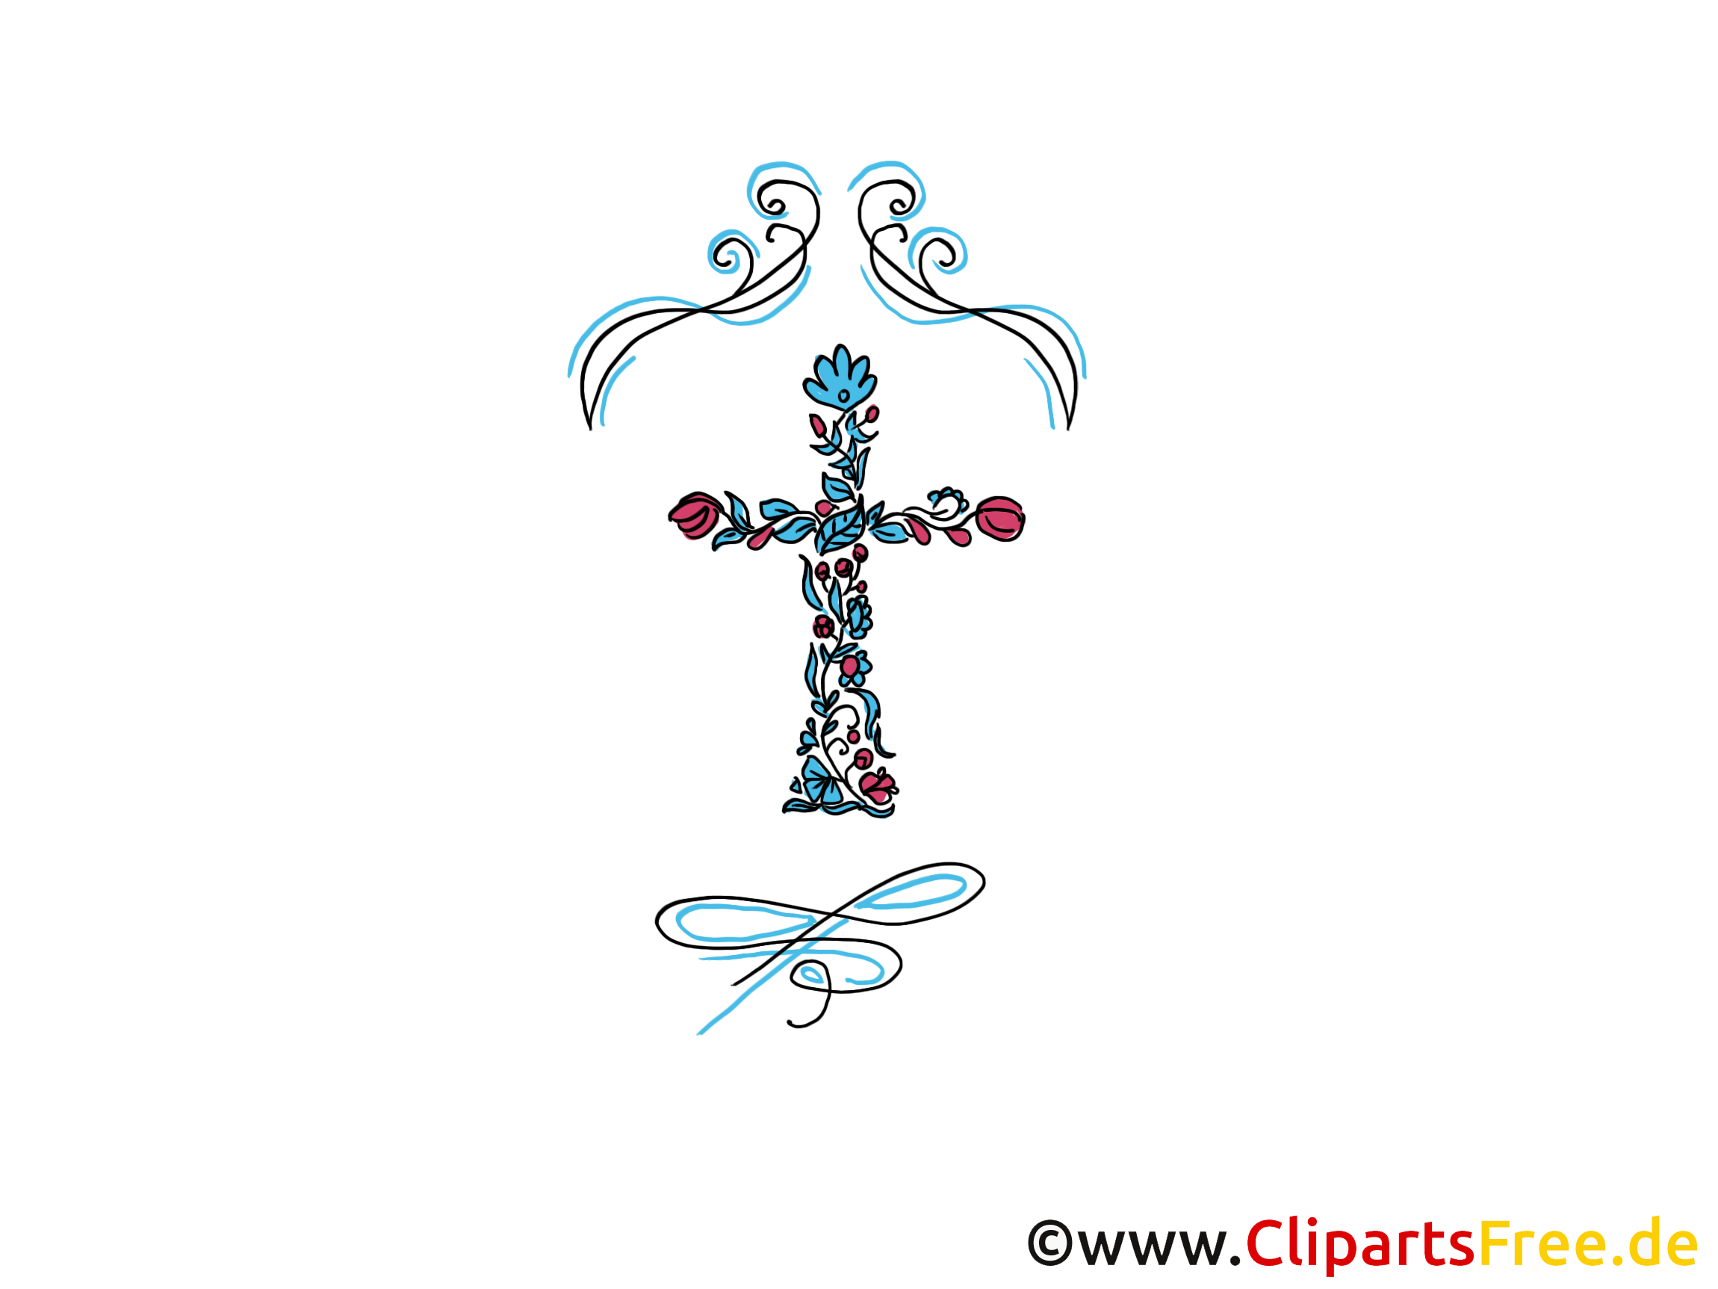
Nous célébrons le sacrement
du baptême de notre enfant

- Liturgie de l’accueil

  - Le nom de notre enfant et la raison de sa présence ici

Notre enfant s’appelle …………….
Nous demandons le baptême parce que

(Une ou deux phrases préparées par les parents)

  - Accueil du célébrant

  - Signe de croix sur le front de l’enfant

Mes enfants, la communauté chrétienne vous accueille avec grande joie. En son nom, je vous marque de la Croix qui est le signe de Jésus-Christ, notre Sauveur. Et vous, leurs parents, les parrains/marraines, vous le marquerez avec moi de ce même signe.
Ce que tous font après le prêtre.

- Liturgie de la Parole

- A l’écoute d’une parole

Un participant lit un passage d’un texte choisi de la page 14 à 19.

Choisir 1 évangile de la page 20 à 25 qui sera lu par le prêtre.

- Nous prions ensemble

Frères, prions pour cet enfant qui va recevoir le baptême, prions pour ses parents, son parrain, sa marraine et pour tous les baptisés.
Confions-nous à la bonté de Jésus-Christ, notre Seigneur.

Choisir une intention qui est présentée par un membre de la famille

- ............................................... est aimé(e) de Dieu.
Qu’il/elle se laisse transformer par cet amour.
(Tous): Seigneur, exauce-nous

- Il a été marqué du signe de la Croix.
Pour qu’il soit fidèle au Christ tout au long de sa vie, prions le Seigneur.
(Tous): Seigneur, exauce-nous

- Nous t’en prions, Seigneur, viens en aide à ses parents, parrain(s) et marraine(s),
qu’ils soient pour cet/cette enfant de vrais témoins de la foi.
(Tous): Seigneur, exauce-nous

- Nous t’en prions, Seigneur, maintiens dans ton amour et dans ta paix tous les membres
de sa famille.
(Tous): Seigneur, exauce-nous

- Prions aussi pour nous tous qui avons été baptisés afin que nous exprimions par
toute notre vie notre attachement au Christ.
(Tous): Seigneur, exauce-nous

- Invocation des Saints

Nous venons d’adresser au Seigneur nos principaux souhaits. Il est bon également de demander aux Saints, à ceux-là qui ont vécu parfaitement leur baptême, de nous aider.

A l’invocation de leur nom, nous répondons: Priez pour nous (Par exemple : sainte Marie, priez pour nous)

- Imposition des mains

Ce geste se fait en silence.

Que la force du Christ vous fortifie.
Lui qui est le Sauveur et qui vit pour les siècles des siècles.
(Tous): Amen

- Célébration du sacrement

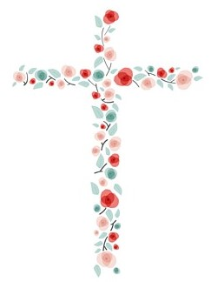
- Bénédiction de l’eau par le prêtre

En bénissant cette eau, prions Dieu, notre père: que l’Esprit Saint fasse renaître ces enfants à la vie des enfants de Dieu.
Père infiniment bon, par le baptême, tu fais jaillir en nous la vie nouvelle des enfants de Dieu.
Tous: Béni sois-tu, Seigneur

Tu rassembles en ton Fils Jésus Christ tous ceux qui sont baptisés dans l’eau et l’Esprit Saint pour qu’ils deviennent un seul peuple.
Tous: Béni sois-tu, Seigneur

- Tu répands ton Esprit d’amour dans nos cœurs pour nous rendre libres et nous faire goûter la paix de ton Royaume.
Tous: Béni sois-tu, Seigneur

- Tu choisis les baptisés pour qu’ils annoncent dans le monde l’Evangile du Christ.
Tous: Béni sois-tu, Seigneur

Nous te le demandons, Seigneur, bénis maintenant cette eau où va renaître ces enfants, pour vivre de la vie éternelle. Amen

- Renonciation

Grâce à l’amour que Dieu nous porte en Jésus, nous pouvons nous appuyer sur Lui. Lui est fidèle, il ne nous abandonnera jamais. A nous de Lui redire souvent le "OUI" qui nous demande en même temps un "NON" à ce qui détruit en nous et dans le monde l’amour-sauveur de Dieu.

Chers parents, parrains et marraines,
L’enfant que vous présentez va recevoir le sacrement de Baptême: dans son amour, Dieu lui donnera une vie nouvelle. Il va renaître de l’eau et de l’Esprit Saint. Ne croyez pas qu’une fois votre enfant baptisé, tout est fini. Dieu va avoir besoin de vous.
Ayez le souci de les faire grandir dans la foi pour que cette vie divine ne soit pas affaiblie par l’indifférence et le péché mais se développe en eux de jour en jour.
Et donc, si vous êtes disposés à prendre cette responsabilité, devant tous ceux qui sont ici, je vous demande de me répondre:

- Renonciation

Pour suivre Jésus et vivre selon l’Evangile, voulez-vous lutter contre le mal et contre tout ce qui conduit au péché?

Les parents, parrains et marraines: oui, nous le voulons.

- Ce que nous refusons de croire

Celui qui croit il y a d’abord des choses qu’il refuse. Jésus n’a jamais été neutre. Celui qui croit à quelque chose en s’inspirant de Jésus, il y a des choses qu’il dénonce, des choses qu’il refuse. Croire en Dieu à la suite de Jésus, c’est refuser le péché comme lui l’a refusé.

Quelle proposition par rapport au mal vous est insupportable et pour laquelle vous êtes prêt à vous engager dans votre quotidien?
(Choisir une proposition qui sera lue par un des parents, par le parrain ou la marraine)

- Je ne crois pas à la fatalité.

- Je ne crois pas que la vie soit absurde.

- Je refuse de croire que l’être humain ne soit qu’un fétu de paille ballotté par le courant de la vie.

- Je refuse de croire que l’homme est à ce point captif du racisme et de la guerre, que la paix et la fraternité ne pourraient jamais devenir une réalité.

- Je refuse de croire que les circonstances actuelles rendent les hommes incapables de faire une terre meilleure.

- Je dénoncerai toujours le droit du plus fort, le triomphe des armes, la domination des puissants, les privilèges riches.

- Je ne croirai jamais en un Dieu qui aimerait la souffrance, qui se repentirait d’avoir donné la liberté à l’homme, qui ne sauverait pas ceux qui ne l’ont pas connu mais qui l’ont cherché. Ce Dieu-là ne serait pas le père de Jésus Christ, notre Dieu.

- Je ne crois pas que l’homme, même coupable, égoïste, orgueilleux soit à jamais coupé de la source du salut car la miséricorde lui est offerte.

- Proclamez votre foi

Croyez-vous en Dieu?
(Choisir une proposition qui sera lue par un des parents, par le parrain ou la marraine)

- Je crois en Dieu qui est le Père de tous les hommes, qui a donné la terre aux hommes.

- Je crois en Dieu malgré son silence et son secret, je crois qu’il est vivant malgré le mal et la souffrance, je crois qu’il a fait le monde pour le bonheur et pour la vie malgré les limites de notre raison et les limites de notre cœur, je crois en Dieu.

- Je crois en Dieu qui a créé l’humanité, homme et femme, à son image.

- Je crois que Dieu, à la fin, brisera la puissance du péché en nous et tout homme.

- Je crois en Dieu qui croit en l’homme, je crois en Dieu qui s’est fait homme pour faire l’homme dieu, créé à son image, appelé à la liberté. Le Feu de l’amour est dans sa main pour faire sur terre sa demeure de paix.

- Je crois qu’un jour toute l’humanité reconnaîtra en Dieu la source de son amour.

- Nous croyons en Dieu qui nous aime et qui nous appelle. Il est notre Père: il nous a créés à son image par son Fils et par l’Esprit Saint. Tout vient de Lui et nous sommes faits pour Lui.

Croyez-vous en Jésus-Christ?
(Choisir une proposition qui sera lue par un des parents, par le parrain ou la marraine)

  - Je crois en Jésus Christ, grâce à lui, ma vie a un sens et l’univers aussi.

  - Je crois en Jésus Christ, il a ouvert pour nous une perspective sans limite d’engagement humain, de construction de l’avenir, de profondeur et de nouveauté de vie.

  - Je crois en Jésus Christ, qui a vécu parmi nous, qui est mort, qui est ressuscité, il a vécu sur la terre une vraie vie d’homme, il nous a aimés jusqu’à la mort, il est le centre de l’univers et l’assurance de la résurrection.

4. Je crois en Jésus Christ malgré les siècles qui nous séparent de lui, je crois en sa parole malgré son humiliation, je crois qu’il n’est pas mort pour rien malgré nos incompréhensions et nos refus, je crois à sa résurrection.

5. Je crois en Jésus Christ, il est l’homme véritable comme nul homme ne peut l’être par lui-même même si nous le trahissons et le défigurons par nos injustices et notre péché.

6. Je crois en Jésus Christ visage divin de l’homme. Je crois en Jésus Christ visage humain de Dieu, face fraternelle de l’homme qui se lève et qui tombe pour sauver le peuple, qui verse son sang pour tous ses frères.

7.Nous croyons en Jésus-Christ vivant aujourd’hui. Il est le Fils de Dieu. Pour nous les hommes et notre salut, Il s’est fait homme, Il est mort sur la croix: Dieu l’a ressuscité, Il est vivant auprès du Père. C’est par Lui que nous recevons l’Esprit Saint. Il est avec nous et nous conduit vers le Père.

Croyez-vous en l’Esprit Saint?
(Choisir une proposition qui sera lue par un des parents, par le parrain ou la marraine)

- Je crois en l’Esprit Saint, qui nous engage dans l’amour et le service du prochain
et qui rend présent le Jésus du passé.

- Je crois que le Saint Esprit nous rassemble et nous permet de communiquer
les uns avec les autres et de rendre compte de l’espérance qui est en nous.

- Je crois en l’Esprit de Dieu, qui travaille en tout homme de bonne volonté.

- Je crois en l’Esprit Saint, malgré les apparences, je crois qu’il conduit l’Eglise
malgré la mort, je crois à la résurrection malgré l’ignorance et l’incrédulité,
je crois que le Royaume de Dieu est offert à tous.

- Je crois en l’Esprit de Dieu, insaisissable et surprenant comme le feu, le vent et l’eau qui germe au plus secret de l’homme et surgit au cœur des foules. Il est dans la brise légère et dans les tempêtes qui soulèvent les groupes pour réclamer justice. Il est sève d’amour qui ouvre les yeux et délie les langues, vie débordante qui nous rassemble, créateur de liberté.

- Je crois en l’Eglise du Christ, secrète et universelle, visible et invisible,
pécheresse et pardonnée.

- Je crois que la vie, même vaincue provisoirement, est plus forte que la mort et promise à la résurrection.

- J’ose croire même de Dieu, un ciel nouveau, une terre nouvelle.

- Nous croyons en l’Esprit-Saint qui aime et rassemble l’Eglise de Dieu.
Il est don de Dieu: il veut demeurer en chacun de nous; il nous enseigne, nous fortifie et nous guide. Il met en nous l’amour de tous les hommes et nous aide à prier le Père.

Toute l’assemblée se joint à cette profession de Foi

Telle est notre Foi. Telle est la Foi de l’Eglise que nous sommes fiers de proclamer dans le Christ Jésus, notre Seigneur. AMEN.
- Moment du Baptême

Les parents, parrain et marraine s’approchent avec l’enfant autour de la cuve.

Le prêtre:
«Voulez-vous que .............................. soit baptisé(e) dans cette Foi de l’Eglise que tous ensemble nous venons d’exprimer avec vous?»
Tous: Oui, nous le voulons

Le prêtre : «………………………. , je te baptise, au nom du Père, et du Fils, et du Saint-Esprit.»

- Signes

- L’onction avec le Saint Chrême

Ce rite complète le rite de l’eau. Par le baptême, l’enfant devient un "autre Christ" et fait partie du Peuple de Dieu.

Le prêtre:
Dieu notre Père marque grâce à de l’huile sainte pour que l’enfant soit toujours reconnu et respecté comme enfant de Dieu. Avec le soutien de Dieu et de tous les chrétiens, qu’il devienne toujours plus fort et responsable et qu’il vive ainsi en ami de Dieu. Cette huile est le signe que Dieu donne son Esprit pour parler et agir dans la vie comme Jésus. Amen

Tous: Amen

- Le vêtement blanc
Si votre enfant ne porte pas de vêtement blanc, vous vous munirez d'un foulard ou d'un châle blanc.

Le prêtre:
Mon enfant, tu es devenu une créature nouvelle, tu as revêtu le Christ. C’est pourquoi tu portes ce vêtement blanc. Que tes parents et amis t’aident par leur parole et par leur exemple à garder intacte cette dignité de fils de Dieu pour la vie éternelle.

Tous: Amen

- Le cierge allumé
Le célébrant invite le parrain ou la marraine à allumer le cierge du baptême au cierge pascal.

Le prêtre:
Recevez la lumière du Christ.
C’est à vous leurs parents, parrain et marraine que cette lumière est confiée.
Veillez à l’entretenir pour que vos enfants, illuminés par le Christ, avancent dans la vie en enfants de lumière et persévèrent dans la foi. Ainsi, quand le Seigneur viendra, ils pourront aller à sa rencontre dans le Royaume avec tous les saints du ciel.

Tous: Amen

- Liturgie de conclusion

Le baptême est un point de départ. Tout commence, pour ces enfants, dans leur rencontre du Seigneur. Les parents auront à guider leurs pas sur la route qui mène à Dieu en leur parlant de Dieu et du prochain, en les préparant aux autres sacrements de l’initiation chrétienne, à savoir: l’EUCHARISTIE et la CONFIRMATION.

Ensemble, prions Notre Père au nom de ces enfants:

Notre Père qui es aux cieux
que ton nom soit sanctifié,
que ton règne vienne,
que ta volonté soit faite
sur la terre comme au ciel.
Donne-nous aujourd’hui
notre pain de ce jour.
Pardonne-nous nos offenses,
comme nous pardonnons aussi
à ceux qui nous ont offensés.
Et ne nous laisse pas entrer en tentation,
mais délivre-nous du Mal.

Prière pour les enfants:
(Choisir une ou deux prières ou en composer une qui sera lue par un membre de la famille)

- Notre enfant est ton enfant.
Merci, Seigneur.

- Merci pour cet enfant, pour sa venue à la vie, pour son premier regard,
pour son premier sourire.

- Tu es la source de la vie, tu nous donnes de la créer à notre tour.

- Nous te confions la vie de notre enfant, que son intelligence s’ouvre à la vérité,
que ses yeux ne se ferment pas sur la misère, que ses mains soient courageuses au travail, que son cœur connaisse l’amour.

- Guide-nous dans son éducation pour qu’il réalise sa vocation d’homme et de chrétien.
- Nous te prions pour ceux qui sont absents et qui auraient voulu être avec nous.
- Nous te prions pour les enfants malades ou handicapés.

Ensuite, le célébrant, en guise d’aurevoir, prononce sur les parents, parrain et marraine et les membres de l’assemblée la bénédiction.

- Bénédiction des mamans

Par ton Fils, né de la Vierge Marie, Seigneur,
tu as comblé de joie les mamans qui croient en Toi.
Tu leur as donné l’espérance que leurs enfants vivraient
pour toujours de la vie éternelle qui, déjà, resplendit en eux.

Bénis-les car elles sont heureuses d’avoir mis au monde ces enfants;
avec eux, qu’elles demeurent toujours dans l’action de grâce,
dans le Christ, Jésus, notre Seigneur.
Tous: Amen

- Bénédiction des papas

Seigneur notre Dieu, tu donnes la vie terrestre et la vie du ciel: bénis aussi les papas de ces nouveaux baptisés; par l’exemple et par la parole, qu’ils soient eux-mêmes avec leur épouse, les premiers à transmettre les valeurs chrétiennes et à ouvrir le chemin de la foi à leurs enfants. Que tout se réalise avec l’aide du Christ Jésus, notre Seigneur.

Tous: Amen

- Bénédiction des assistants

Seigneur, tu as fait renaître de l’eau et de l’Esprit ces enfants.
Bénis tous les fidèles ici réunis. Qu’ils soient toujours membres vivants de ton peuple saint, dans le Christ Jésus, Notre Seigneur.

Tous: Amen

Allez dans la Paix du Christ
Nous rendons grâce à Dieu

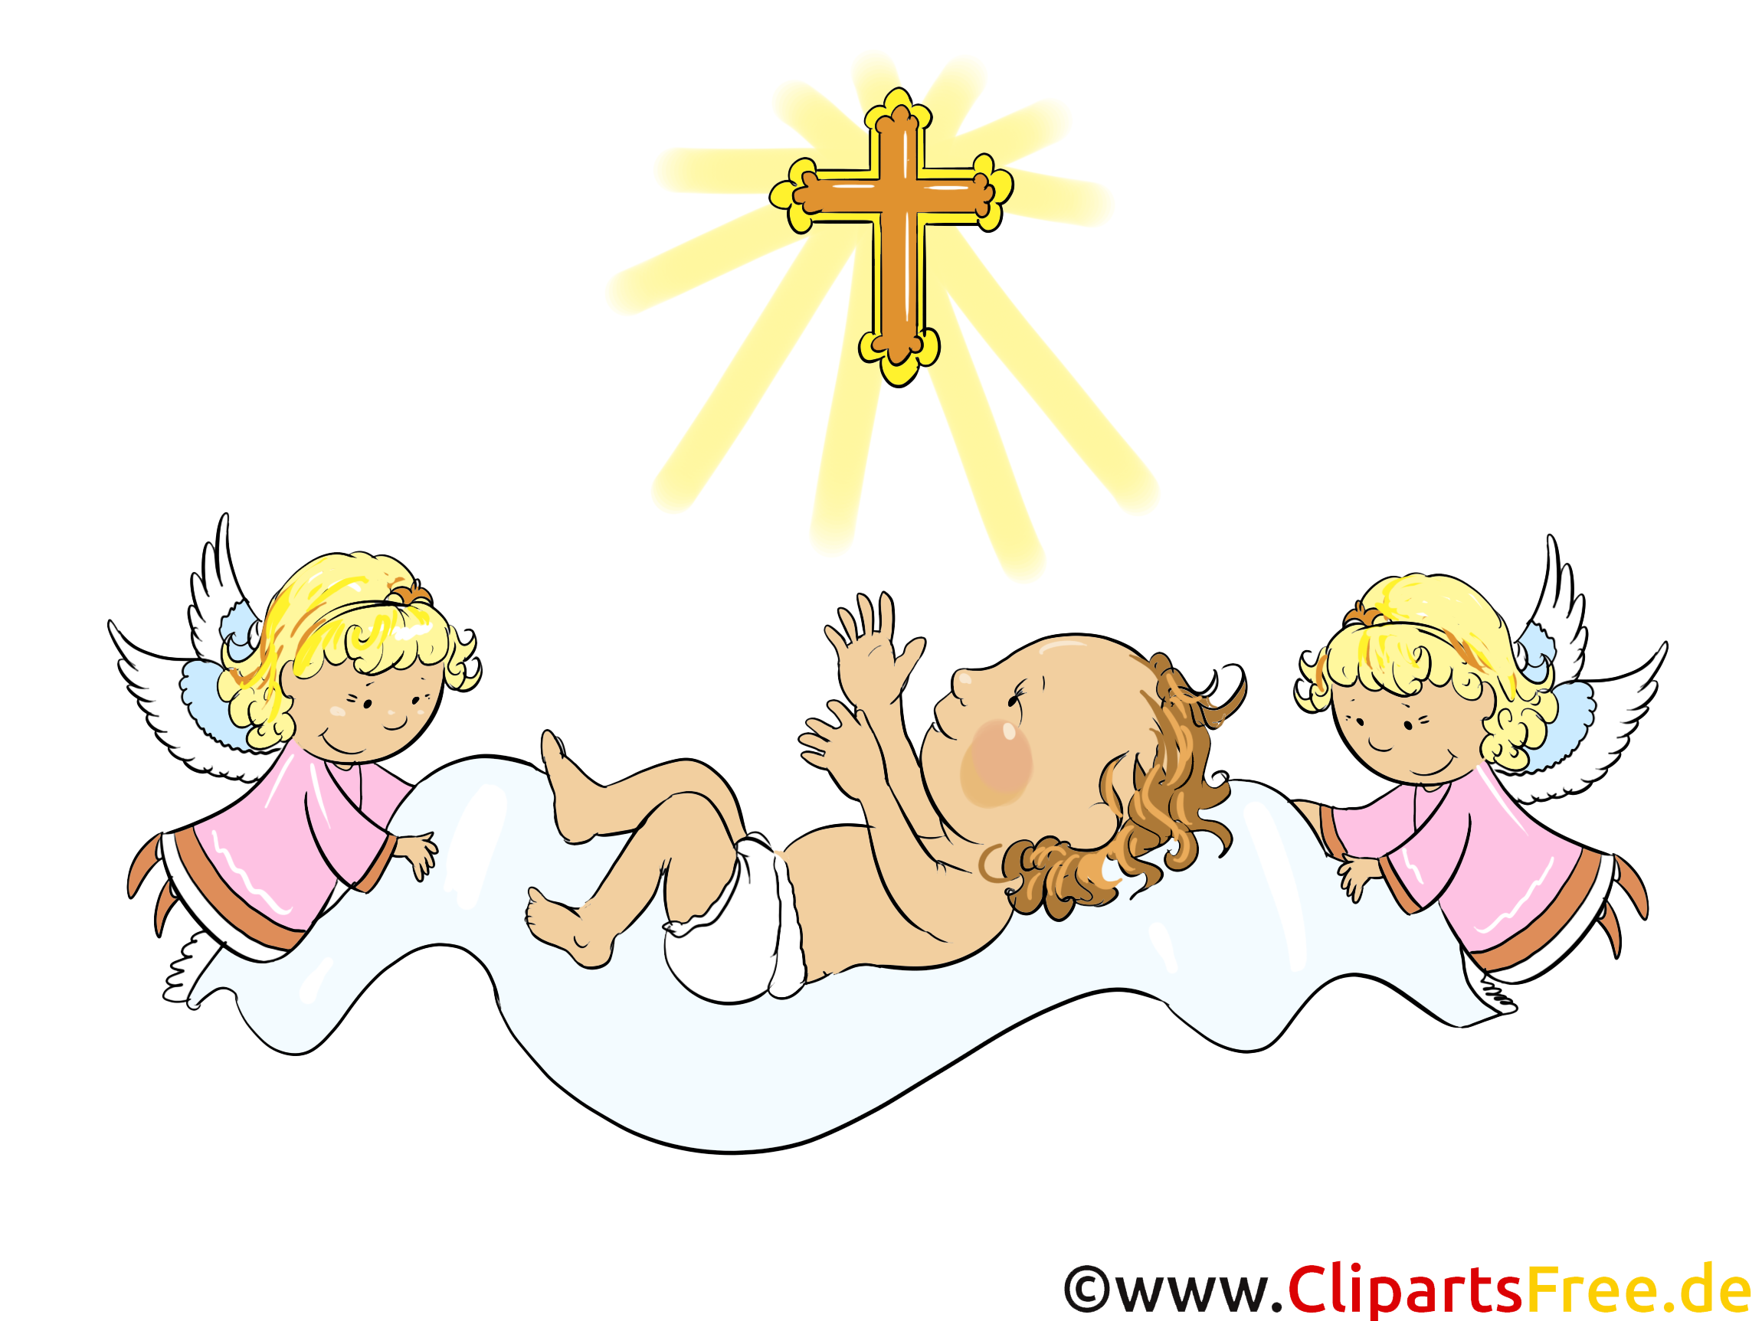

Le cœur nouveau

Lecture du livre d'Ezékiel 36,24-28 - Ancien Testament

La parole su Seigneur me fut adressée: "J'irai vous prendre dans toutes les nations;
je vous rassemblerai de tous les pays et je vous ramènerai sur votre terre.
Je verserai sur vous une eau pure et vous serez purifiés.
De toutes vos souillures, de toutes vos idoles; je vous purifierai.
Je vous donnerai un cœur nouveau, je mettrai en vous un esprit nouveau.
J'enlèverai votre cœur de pierre et je vous donnerai un cœur de chair.
Je mettrai en vous mon esprit: alors vous suivrez mes lois,
vous observerez mes commandements et vous y serez fidèles.
Vous habiterez le pays que j'ai donné à vos pères.
Vous serez mon peuple,
Et moi, je serai votre Dieu."

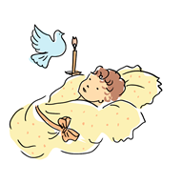

Explication:
Aux tribus dispersées, le prophète redit l'espérance: "un jour viendra… vous serez rassemblés, purifiés; un jour viendra… et l'esprit en vous sera votre fidélité."
Par la mort et la résurrection du Seigneur, les événements à venir sont devenus présents: l'Esprit est répandu sur nous. Et du milieu des nations peut naître le peuple au cœur nouveau, fidèle comme Dieu lui-même est fidèle.

Un seul Seigneur, une seule foi, un seul baptême

Lecture de lettre de saint Paul Apôtre aux Ephésiens 4, 1-6
Nouveau Testament

Frères,
Je vous encourage à suivre fidèlement
l'appel que vous avez reçu de Dieu:
ayez beaucoup d'humilité, de douceur et de patience,
supportez-vous les uns les autres avec amour;
ayez à cœur de gardez l'unité dans l'Esprit
par le lien de la paix.
Comme votre vocation vous a tous appelés
à une seule espérance,
de même, il n'y a qu'un seul Corps et un seul Esprit.
Il n'y a qu'un seul Seigneur, une seule foi, un seul baptême,
un seul Dieu et Père de Tous,
qui règne au-dessus de tous,
par tous et en tous.

Tous nous avons été baptisés dans l'unique esprit

Lecture de la première lettre de saint Paul apôtre aux Corinthiens 12, 12-13

Frères, prenons une comparaison:
le corps ne fait qu'un,
il a pourtant plusieurs membres,
et tous les membres, malgré leur nombre,
ne forment qu'un seul corps.
Il en est ainsi pour le Christ.
C'est dans un unique Esprit, en effet que nous tous,
Juifs ou païens, esclaves ou hommes libres,
nous avons été baptisés pour former un seul corps.
tous, nous avons été baptisés pour former un seul corps.
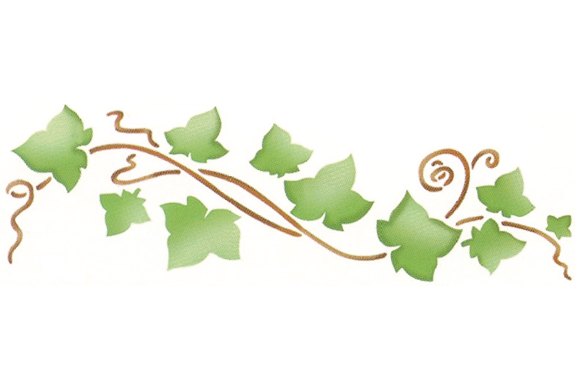
Tous, nous avons été désaltérés par un unique Esprit.

Explication:
Le jour du baptême de votre enfant, cette eau qui coule sur son front et cette parole qui est dite par le prêtre, c'est la vie même de Dieu Père, Fils et Esprit qui vient animer tout son être et qui en fait un membre du corps du Christ, Dieu fait homme.

En effet, tous ceux qui sont baptisés dans l'eau et l'unique Esprit forment un seul corps: le corps du Fils, qui chante la gloire du Père.
Et aux membres de ce corps, le Christ; tête du corps, confie aujourd'hui une mission extraordinaire: ils doivent le faire connaître aux hommes de ce temps par leurs mains, leurs yeux, leur bouche. C'est par chacun d'eux que le Christ veut communiquer avec ses frères, les hommes.

Plus chacun des membres rendra visible la tête et plus le corps tout entier grandira devant Dieu et devant les hommes.

Ceux qui aiment connaissent Dieu

Première lettre de saint Jean 4, 7-12

Mes bien-aimés,
aimons-nous les uns les autres
puisque l’amour vient de Dieu.
Tous ceux qui aiment sont enfants de Dieu
et ils connaissent Dieu.
Celui qui n’ aime pas ne connaît pas Dieu
car Dieu est amour.
Voici comment Dieu a manifesté son amour parmi nous:
Dieu a envoyé son Fils unique dans le monde
pour que nous vivions par lui.
Voici à quoi se reconnaît l’amour:
ce n’est pas nous qui avons aimé Dieu, c’est lui qui nous a aimés
et il a envoyé son Fils qui est la victime offerte pour nos péchés.
Mes bien-aimés, puisque Dieu nous a tant aimés,
nous devons aussi nous aimer les uns les autres.
Dieu, personne ne l’a jamais vu.
Mais si nous nous aimons les uns les autres,
Dieu demeure en nous
et son amour atteint en nous sa perfection.

Nous formons un seul corps

Première lettre de saint Paul Apôtre aux Corinthiens 12, 12-13

Frères,
prenons une comparaison:
notre corps forme un tout,
il a pourtant plusieurs membres
et tous les membres, malgré leur nombre,
ne forment qu’un seul corps.
Il en est ainsi pour le Christ.
Tous, nous avons été baptisés dans l’unique Esprit
pour former un seul corps.
Tous, nous avons été désaltérés par l’unique Esprit.
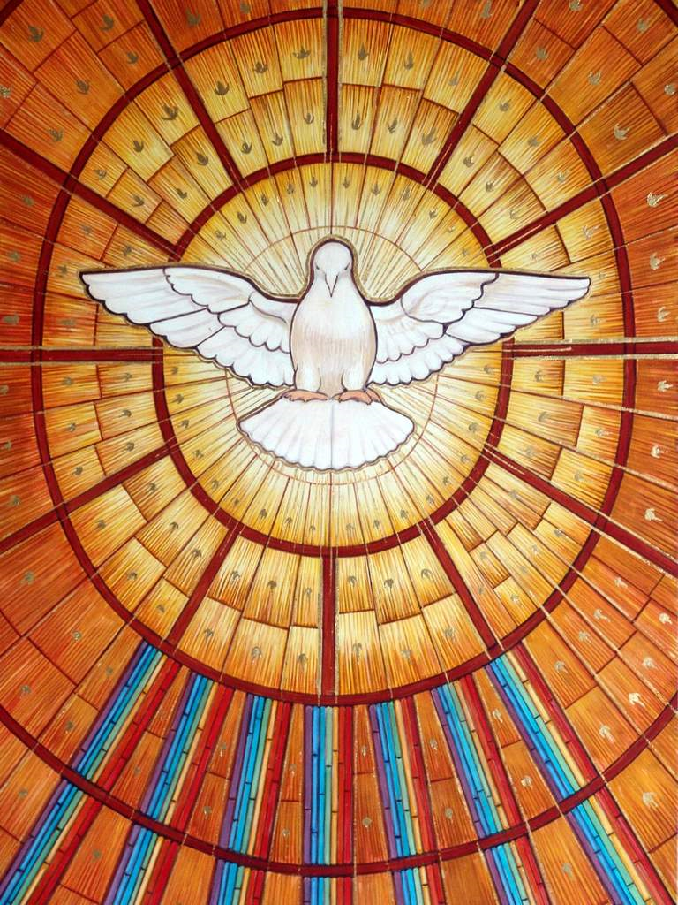
Connaître Dieu

Lettre de saint Paul Apôtre aux Ephésiens 3, 16-21

Que le Père de notre Seigneur Jésus Christ, lui qui est si riche en gloire,
vous donne la puissance par son Esprit, pour rendre fort l’homme intérieur.
Que le Christ habite en vos cœurs par la foi, restez enracinés dans l’amour,
établis dans l’amour. Ainsi vous serez capables de comprendre avec
tous les fidèles quelle est la largeur, la longueur, la hauteur, la profondeur, … .
Vous connaîtrez l’amour du Christ qui surpasse tout ce qu’on peut connaître.
Alors vous serez comblés jusqu’à entrer dans la plénitude de Dieu.
Gloire à celui qui a le pouvoir de réaliser en nous par sa puissance infiniment plus que nous ne pouvons demander ou même imaginer, gloire à lui dans l’Église et dans le Christ Jésus pour toutes les générations dans les siècles des siècles. Amen

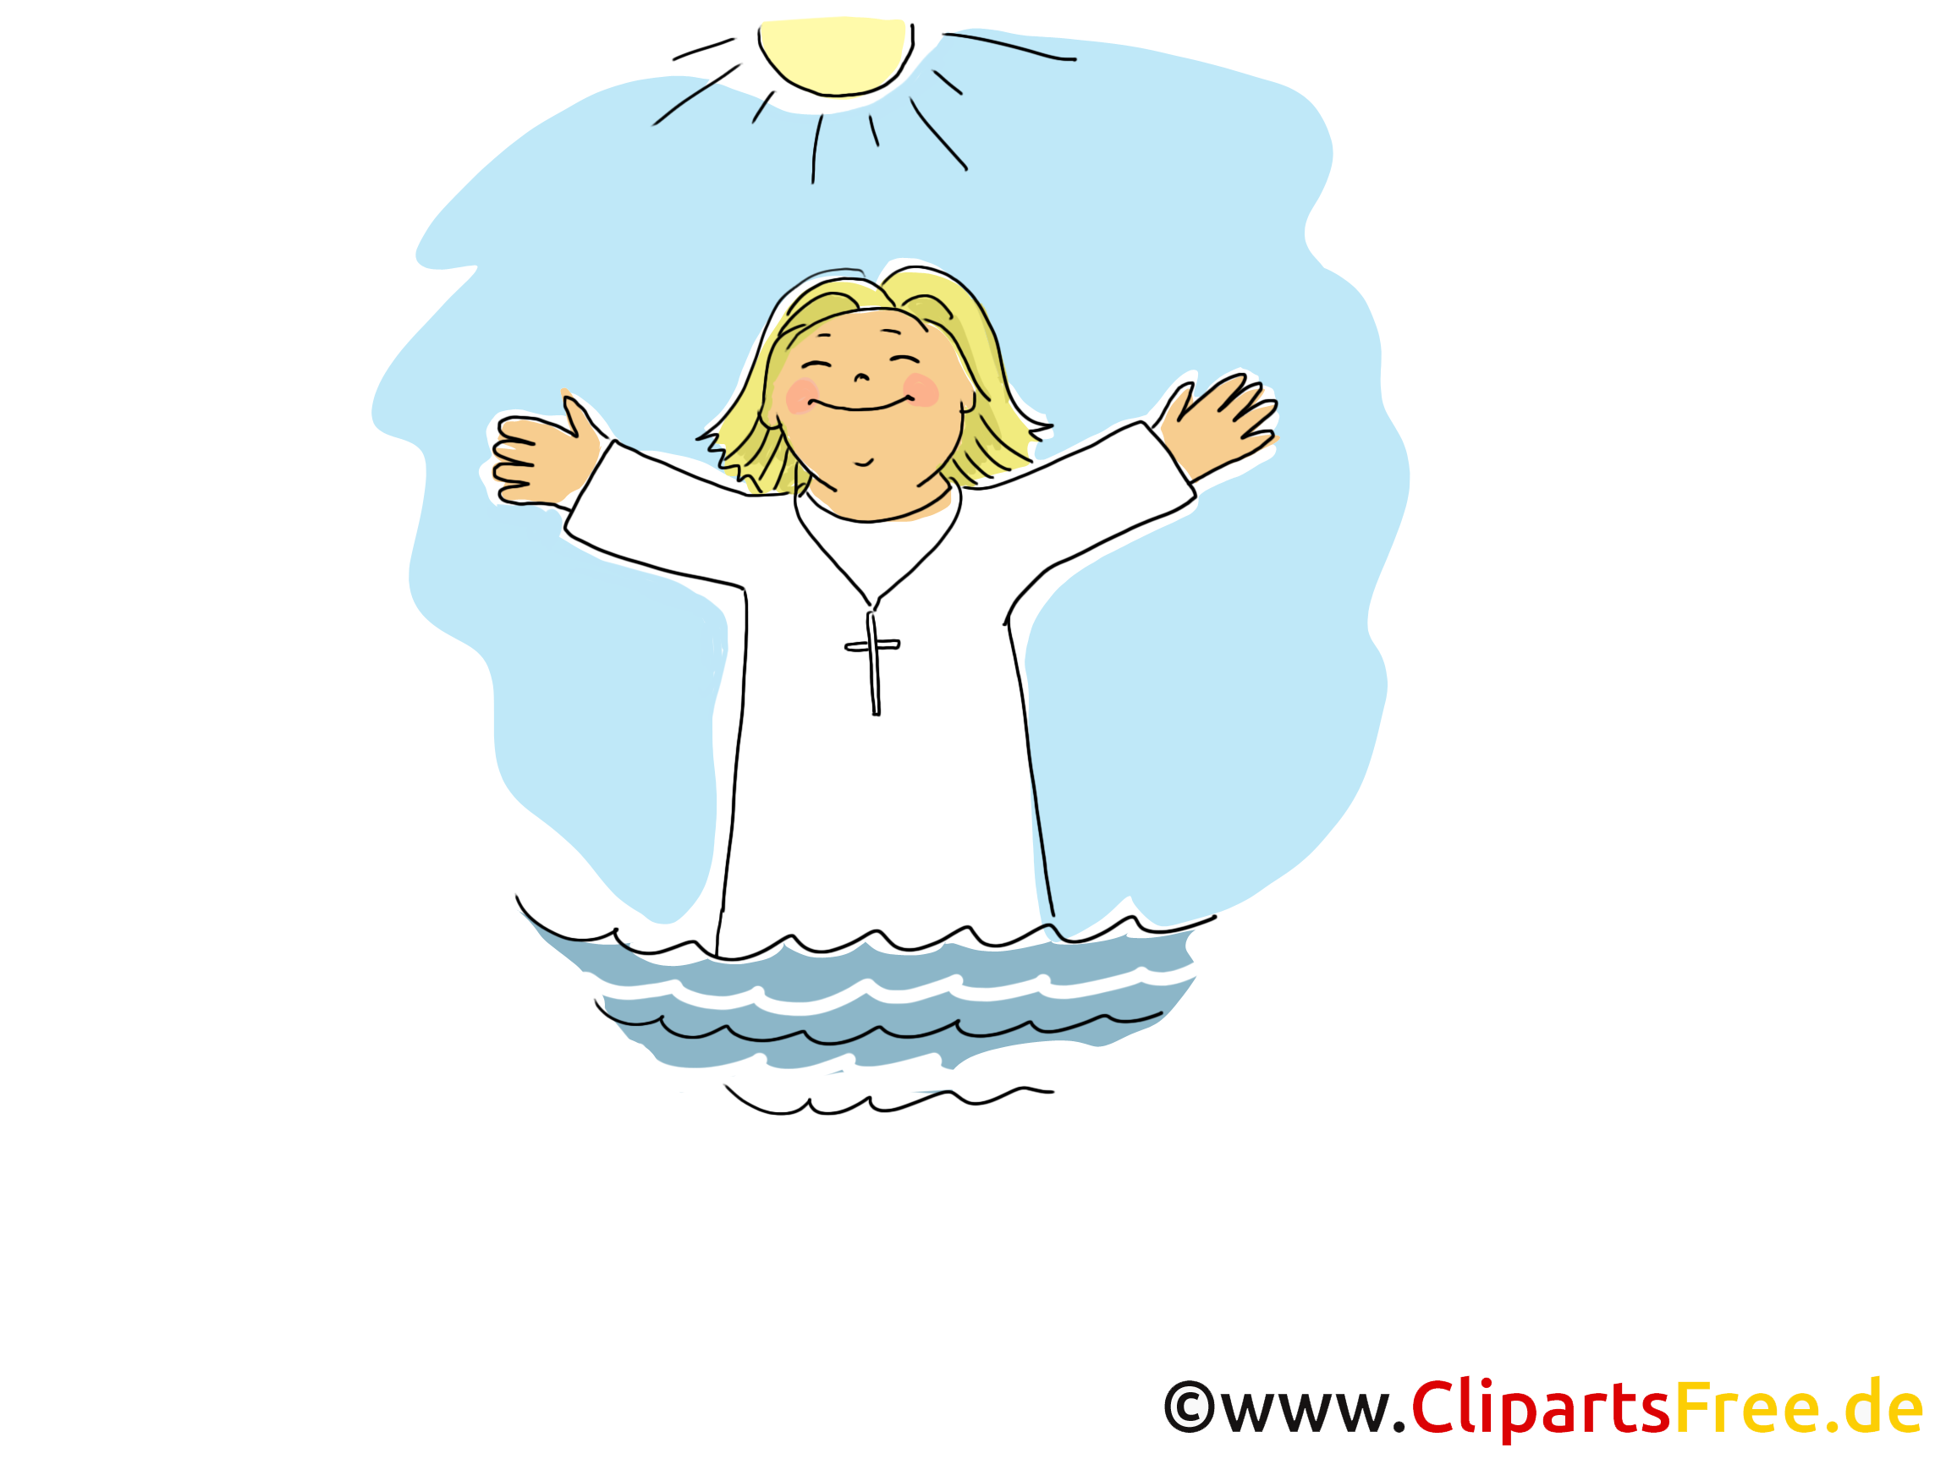

Laisser les enfants venir à moi

Evangile de Jésus-Christ selon saint Marc 10 13-16

On présentait à Jésus des enfants
pour les lui faire toucher;
mais les disciples les écartèrent vivement.
Voyant cela, Jésus se fâcha et leur dit:
"Laissez les enfants venir à moi.
Ne les empêchez pas car le royaume de Dieu est à ceux
qui leur ressemblent.
Amen, je vous le dis : celui qui n’accueille pas le royaume de Dieu
à la manière des enfants n’y rentrera pas."
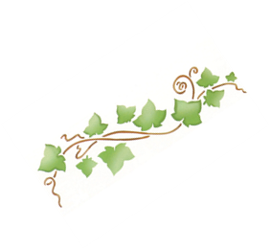
Il les embrassait et les bénissait
en leur imposant les mains.

Explication
Un enfant, c’est si peu de chose, dépendant des autres pour tout, incapable, dit-on, de se décider personnellement... et puis ça dérange !
Et pourtant, Jésus l’accueille...
Et pourtant Jésus veut que nous accueillons le Royaume à la manière d’un enfant... Les critères du Royaume ne sont décidément pas ceux du « monde », et cela, le petit enfant, dans son innocence et sa dépendance peut, peut-être encore, nous le faire entrevoir.
« Le Christ aime l’enfance qu’il a d ’abord vécue et dans son âme et dans son corps. Le Christ aime l’enfance, maîtresse d’humilité, règle d’innocence, modèle de douceur. Le Christ aime l’enfance, vers elle il oriente la manière d’agir des aînés, vers elle il ramène les vieillards; il attire à son propre exemple ceux qu’il élève au Royaume éternel. »
Saint Léon le Grand (461)

Baptisez toutes les nations

Evangile de Jésus-Christ selon saint Matthieu 28, 18-20

Au temps de Pâques,
Jésus ressuscité adressa ces paroles aux Apôtres:
"Tout pouvoir m’a été donné au ciel et sur la terre.
Allez donc! De toutes les nations
faites des disciples,
baptisez- les au nom du Père
et du Fils et du Saint-Esprit
et apprenez-leur à garder tous les commandements
que je vous ai donnés.
Et moi, je suis avec vous tous les jours jusqu’à la fin du monde."

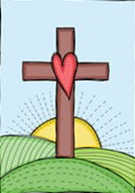

Explication:
Mort pour tous pour réconcilier avec Dieu les deux peuples (juifs et païens), le Christ en sa résurrection reçoit du Père "tout pouvoir au ciel et sur la terre".
Comme il fut envoyé, il nous envoie.
Baptiser un petit enfant, c’est dire à tous les peuples le don gratuit de Dieu. Se savoir baptisé exige de garder les commandements pour être, dans la vie quotidienne, témoin de cet amour universel.

C'est toi mon fils bien-aimé

Evangile de Jésus-Christ selon Saint Marc 1, 9-11

Jésus vint à Nazareth, ville de Galilée
et se fit baptiser par Jean dans le Jourdain.
Au moment où il sortait de l’eau, Jésus vit le ciel se déchirer
et l’Esprit descendre sur lui comme une colombe.
Du ciel une voix se fit entendre :
" C’est toi mon fils bien-aimé;
en toi j’ai mis tout mon amour."
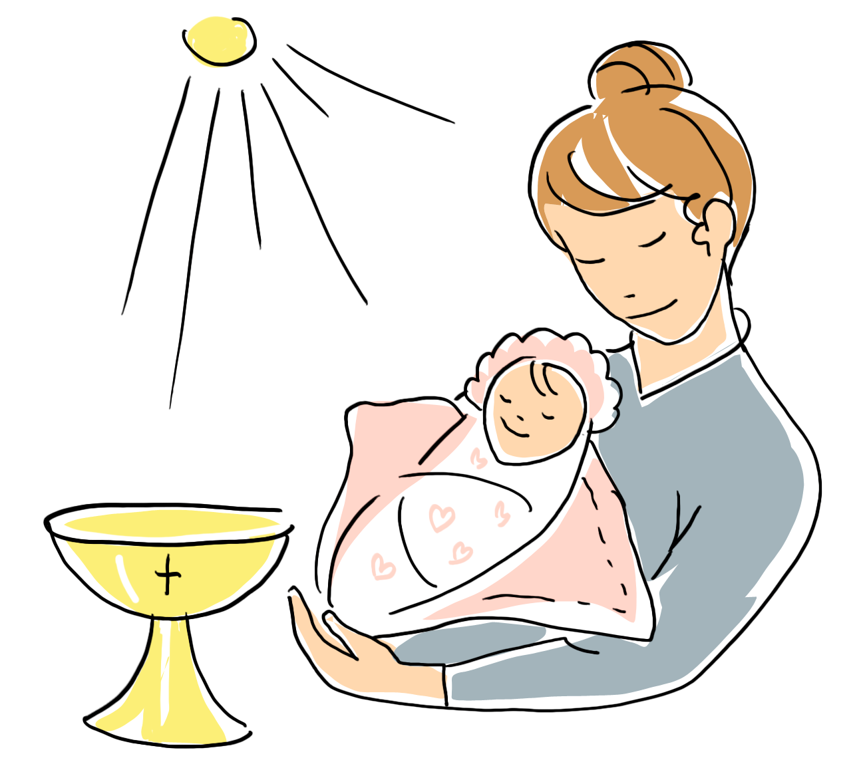

Explication:
Au baptême de Jésus, le ciel se déchire. Cela signifie que le lien entre Dieu et les hommes est rétabli. La preuve: l'Esprit descend sur Jésus. Désormais, le Royaume est parmi les hommes, le Fils peut révéler le vrai visage de Dieu.
Cet amour dont le Père le comble, il va en devenir le témoin jusque sur une croix. Mais son père le relèvera du séjour de la mort et le fera asseoir à sa droite.
Votre enfant aussi, le Père le comble de son Esprit. A lui aussi il dit sa tendresse: "Tu es mon enfant que j'aime, en toi j'ai mis tout mon amour!" Et de lui aussi; il attend qu'il vive en fils de lumière à la suite et en compagnie du Fils bien-aimé, celui dans lequel il reçoit aujourd'hui le baptême de renaissance.
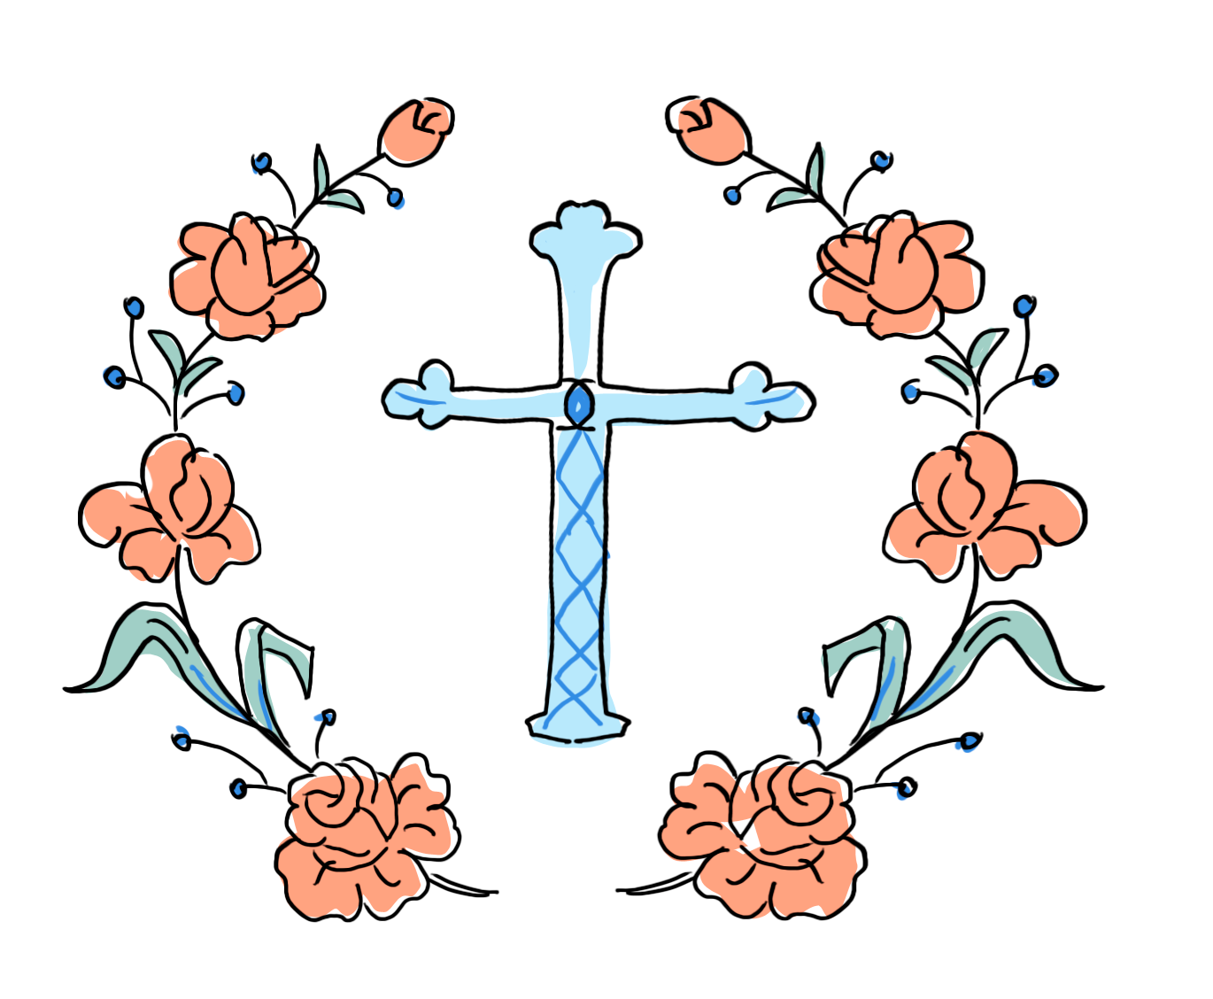
Tu aimeras

Évangile de Jésus Christ selon saint Marc (12, 28b-34)

Un scribe s’avança vers Jésus pour lui demander:
"Quel est le premier de tous les commandements?"
Jésus lui fit cette réponse:
"Voici le premier: Écoute, Israë: le Seigneur notre Dieu est l’unique Seigneur.
Tu aimeras le Seigneur ton Dieu de tout ton cœur,
de toute ton âme, de tout ton esprit et de toute ta force.
Voici le second:
Tu aimeras ton prochain comme toi-même.
Il n’y a pas de commandement plus grand que ceux-là."
Le scribe reprit: "Fort bien, Maître, tu as raison de dire que Dieu
est l’Unique et qu’il n’y en a pas d’autre que lui.
L’aimer de tout son cœur, de toute son intelligence, de toute sa force
et aimer son prochain comme soi-même,
vaut mieux que toutes les offrandes et tous les sacrifices."

Explication:
Le plus grand de tous les commandements est celui de l'amour. En Jésus, ce commandement trouve son accomplissement: Jésus non seulement aime son Père et ses frères, comme le veulent la Loi et les Prophètes mais il les aime jusque sur une croix. "Mon commandement, dit-il à ses amis avant de mourir, le voici: aimez-vous les uns les autres comme je vous ai aimés. Il n'y a pas de plus grand amour que de donner sa vie pour ceux qu'on aime."
Ce chemin, Jésus l'a pris dans une confiance totale en son Père. Chemin du don total, chemin du pardon total – y compris le pardon des ennemis: "Père, pardonne-leur, ils ne savent pas ce qu'ils font."
La vie d'en haut que reçoit le baptisé lui ouvre la route que Jésus a tracée pour ses amis tout au long de son ministère. Mais le baptême n'est pas une potion magique qui rendrait toutes choses faciles. C'est chaque jour que le baptisé doit accueilli à nouveau cette vie plus forte que la mort.

Celui qui croit en moi à la vie éternelle

Evangile de Jésus-Christ selon saint Jean (6, 44-47)

Après avoir multiplié les pains,
Jésus disait à la foule : "Personne ne peut venir à moi,
si le Père qui m’a envoyé ne l’attire vers moi
et moi je le ressusciterai au dernier jour.
Il est écrit dans les prophètes: ils seront tous instruits par Dieu lui-même.
Tout homme qui écoute les enseignements du Père vient à moi.
Certes, personne n’a jamais vu le Père, sinon celui qui vent de Dieu:
celui-là seul a vu le Père.
Amen, amen, je vous le dis: celui qui croit en moi a la vie éternelle."
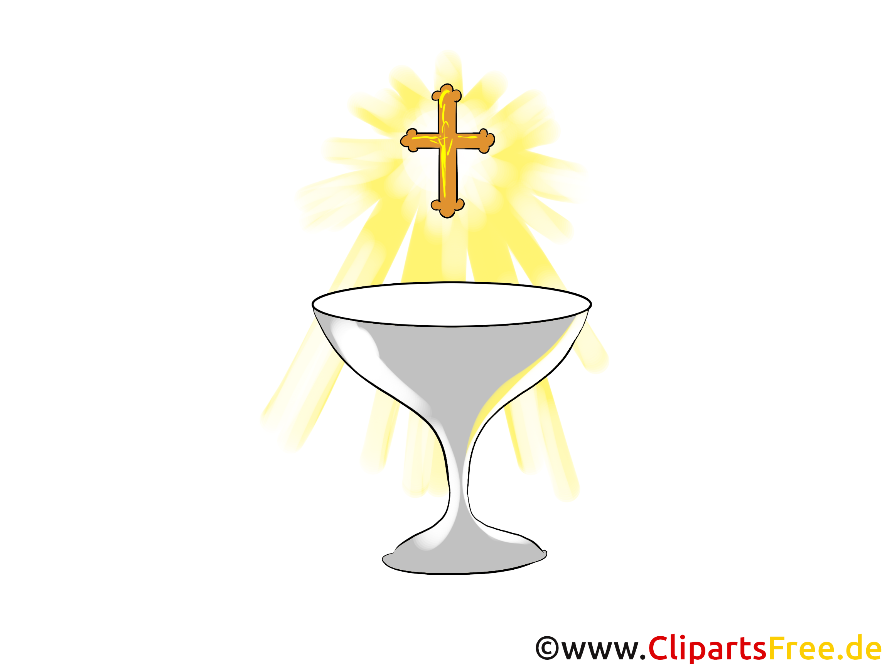
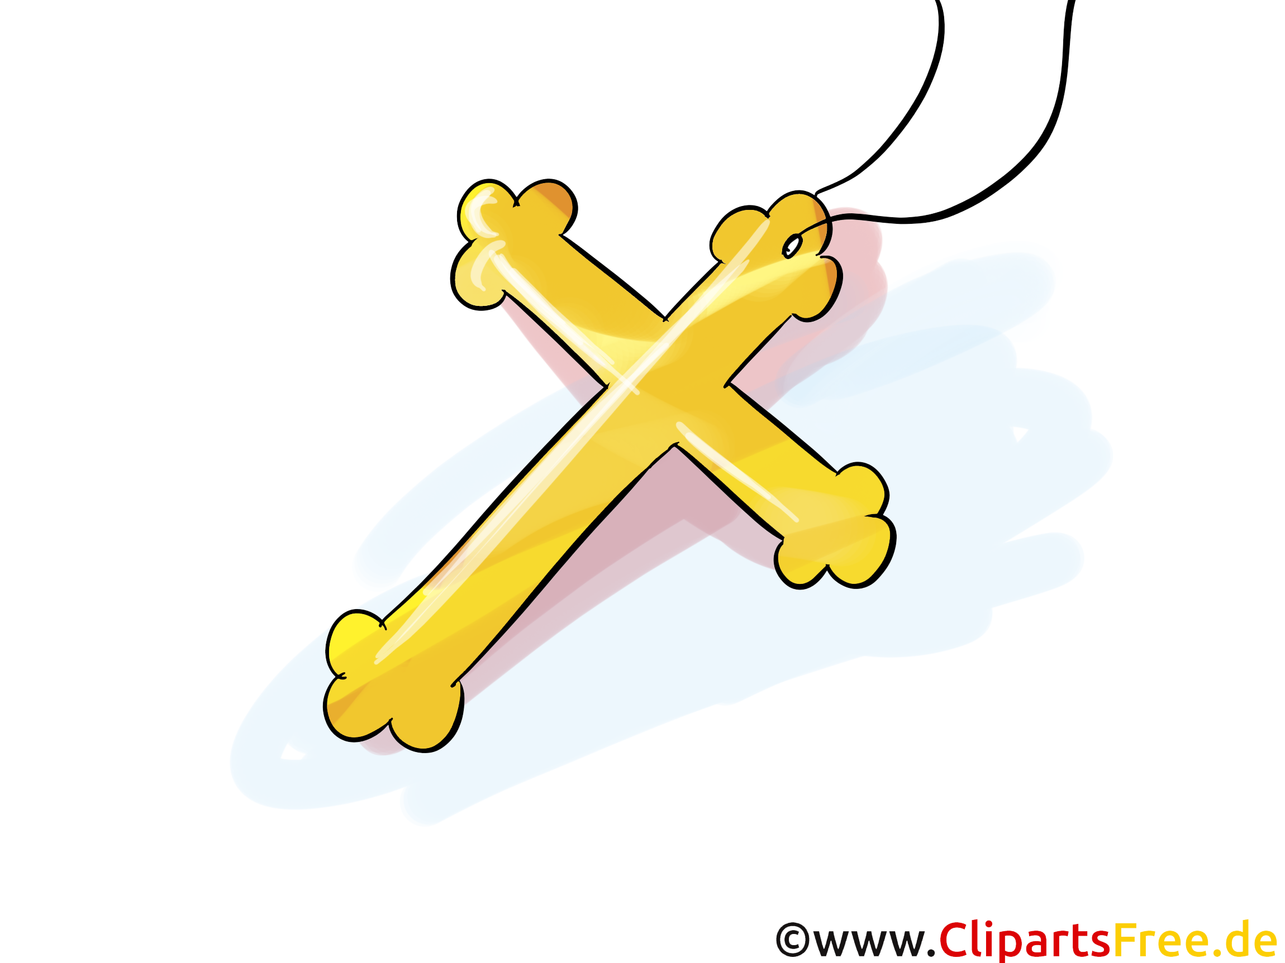
La nouvelle naissance

Evangile de Jésus-Christ selon saint Jean 3, 1- 6

Il y avait un pharisien nommé Nicodème,
c’était un notable parmi les Juifs.
Il vint trouver Jésus pendant la nuit, il lui dit :
"Rabbi, nous le savons bien, c’est de la part de Dieu que tu es venu nous instruire car aucun homme ne peut accomplir les signes que tu accomplis si Dieu n’est pas avec lui."
Jésus lui répondit: "Amen, amen, je te le dis: personne, à moins de renaître,
ne peut voir le règne de Dieu."
Nicodème lui répliqua: "Comment est-il possible de naître quand on est déjà vieux?
Est-ce qu’on peut rentrer dans le sein de sa mère pour naître une seconde fois?"
Jésus répondit: Amen, amen, je te le dis personne, à moins de naître de l’eau et de l’Esprit, ne peut entrer dans le royaume de Dieu.
Ce qui est né de la chair n’est que chair,
ce qui est né de l’Esprit est Esprit."

Explication:
Pour la première naissance, la naissance physique, nous existons comme des petits d’homme, avec tout ce que cela comporte d’espérance mais aussi de faiblesse. Par la nouvelle naissance, celle du baptême, nous renaissons comme enfants de Dieu avec tout ce que cela comporte comme promesse et comme capacité de sainteté et de bonheur.
"Pourquoi l’Esprit ne suffit pas pour que le baptême soit complet? A la nature mixte de l’homme, et non point simple, correspondent les remèdes pour sa guérison: pour le corps qui est visible, l’eau qui tombe sous les sens et pour l’âme qui échappe aux sens, l’Esprit qui ne se voit pas, que la foi appelle et qui vient dans le mystère."

